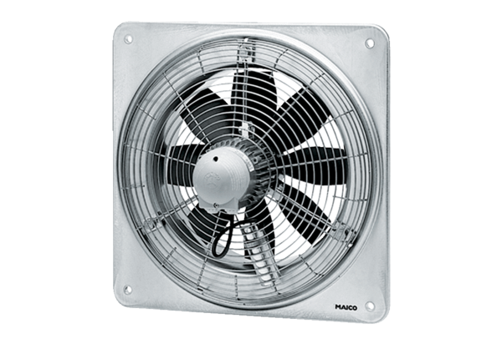Aksijalni zidni ventilator DZQ 30/42 BJedinica za pakiranje: 1 komAsortiman: C
Broj artikla: 0083.0147Proizvođač: MAICO

